·1 自定义内核编译，首先明确自己的硬件信息。
1 cat /proc/cpuinfo
2 lsusb
3 lspci
4 hal-device (Hardware Abstract Layer)
·2 了解完硬件信息后，就可以确认自己需要哪些驱动。哪些硬件驱动做进核心，哪些弄成模块。下面开始编译内核。
1 编译整体
1 配置
make menuconfig 字符界面
make gconfig 图形界面
make kconfig 图形界面
---->最终保存为 .config文件
2 make
3 make modules_install 安装位置--/lib/modeles/VERSION/
4 make install
2 编译部分
1 编译某子目录下的相关源码
make DIR/ （因为编译时，pwd是所编译内核所在的目录，内核目录下有许多子目录，用相对路径就可以）
for instance ： make drivers/net/
make SUBDIR=DIR/
2 只编译部分模块。
make drivers/net/
3 只编译某一模块
make drivers//net/pcnet32.ko
4 将编译完成后的结果放置于别的目录中。
make O=/DIR

编译busybox
1 make menuconfig
进入编辑窗口后，有一个选项Busybox Settings-->Build Options-->Build Busybox as a static binary（也就是把busybox的所需的库文件编译成静态的，）
Busybox Settings-->Installation options-->Busybox Installation Prefix(此处编辑busybox安装到那个目录，默认为./_install)
2 make install
busybox编译完成后，进入安装目录。
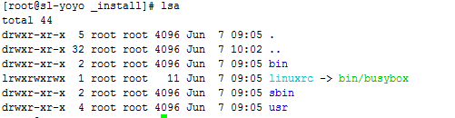

也就是说，busybox安装完成后，会产生一个能够模拟众多命令的小目录。在目录中有/bin /sbin 。

